1º Ano
Nome: __________________________________________
Data: ___________________________________________

1 – Faz a legenda (camelo, mola, cola).
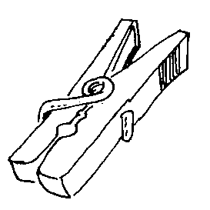 |  |  |  | 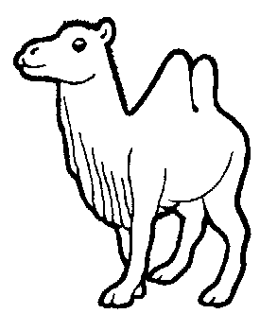
______________ |  | ______________ |  | ______________

2 – Lê e faz os desenhos correspondentes.
lua |  | copo |  | cama

3 – Completa como no exemplo.
ma |  | ca | maca | pa |  | to | _____________
ma |  | caco | _____________ | pa |  | pa | _____________
ma |  | pa | _____________ | pa |  | poila | _____________

4- Rodeia a palavra certa.
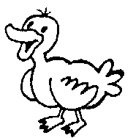 | 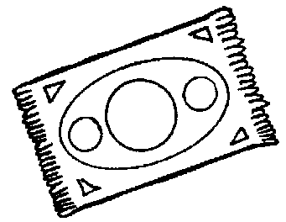 |  | 
pato  pote  pau | teia  tapete  pauta | pateta  pai  apito | Paulo  pipa  patito
5 – Lê e copia.
A Dalila dá a dália à mãe.
_______________________________________
O macaco comeu uma pipoca.
_______________________________________

6 – Ditado.
____________________________________________________________________________________________________________________________________________________________________________________________________________________________________________

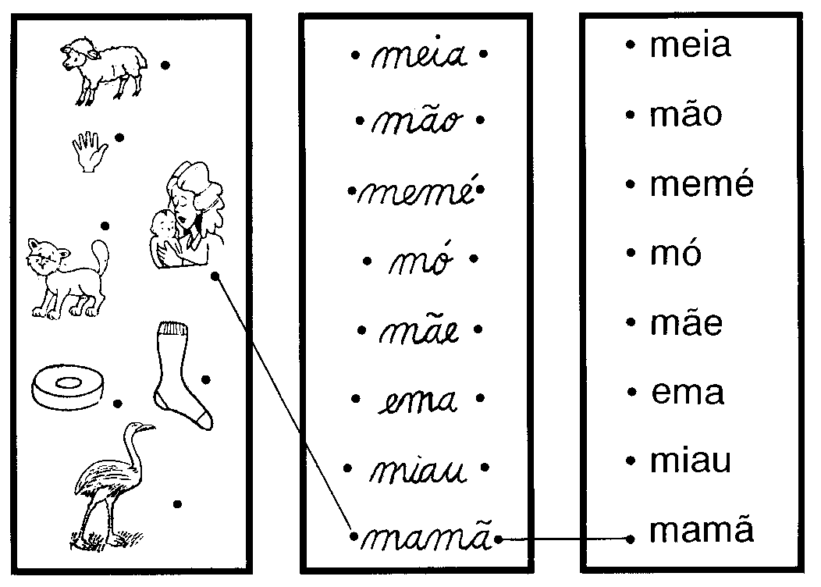
7 – Liga os nomes aos desenhos.

